Вариативная самостоятельная работа
По теме «Основы компьютерной алгебры»
- Онлайн сервисы
№ | Название | Автор | Снимок экрана | Рекомендации
1 | Методическое пособие по GeoGebra 3D: построение 3D графиков | И.И. Шигапов | 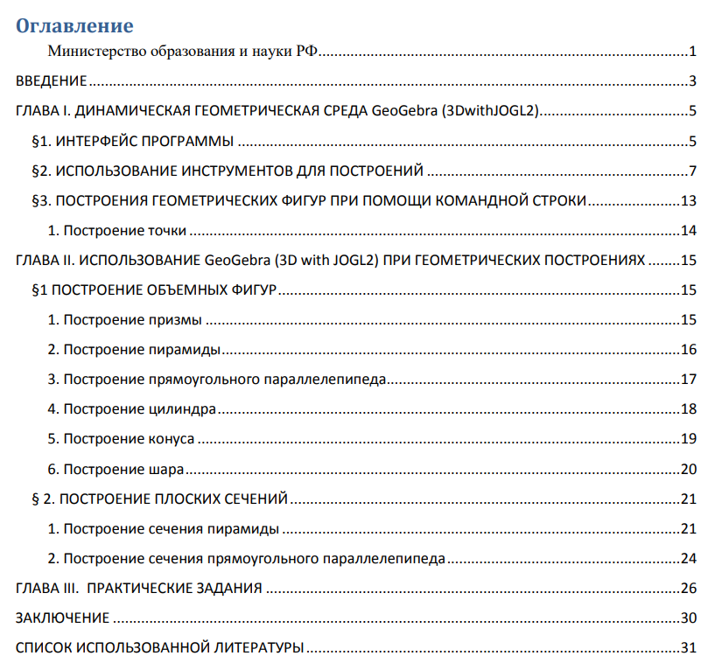 | Онлайн сервис является дипломной работой одного из студентов кафедры высшей математики. В этом пособии находится подробная инструкция к программе GeoGebra. В частности, к построению 3D графиков, в том числе построение объемных работ.
2
3

- Учебные издания
№ | Название | Автор | Снимок экрана | Рекомендации
1
2
3

- Сайты-инструкции
№ | Название | Автор | Снимок экрана | Рекомендации
1
2
3

